DB-HR03 自循环阻力综合实验台

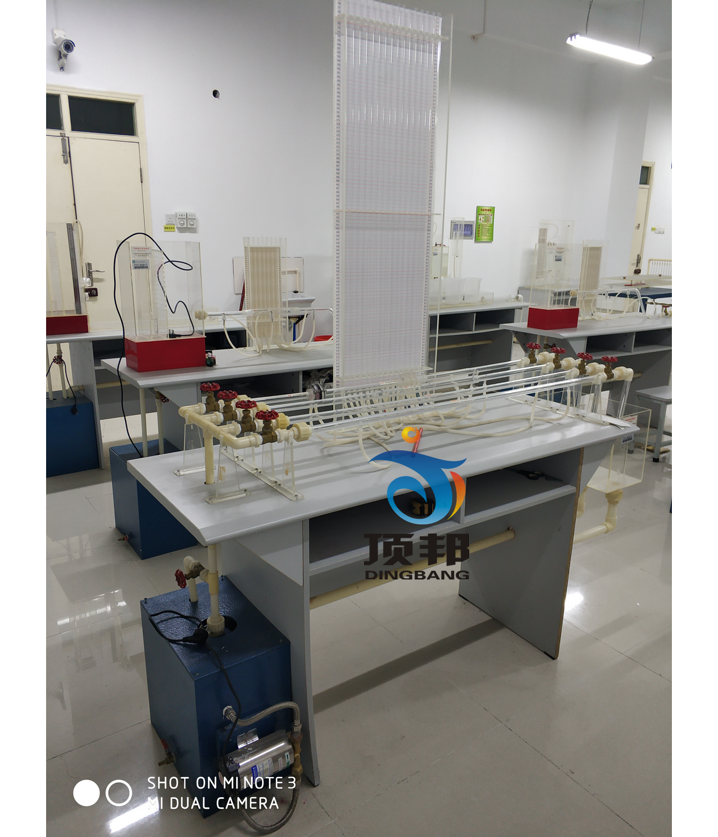
1、外形尺寸：1800×500×1600mm
2、工作电压：220V 功率：150W
3、主要配置：储水箱；沿程阻力系数 流量计测试管；局部部力测试管、伯努利测试管、孔板流量计和皮托管测试管、计量水箱（有机玻璃）、ABS回水管、上水管、低噪音水泵、控制阀等
4、运行环境：温度0-40℃，相对湿度：≤90%RH，电源：220V/50Hz。
5、伯努利管：总长1000mm、内径14mm和φ27mm，有机玻璃管制作，按两点法求出各有变化点的动静压头。
6、沿程阻力管：长1000mm、内径φ14mm，有机玻璃制作，两测压点间的距离：1000mm。
7、局部阻力管：长1000mm、内径φ14mm和φ20mm，有机玻璃制作。
8、孔板流量计测试管：内径φ14mm和φ8mm
9、水泵 功率150W
流量：5000L/h
扬程：4米
出水口径φ24.5mm上下浮动5mm
10、计量水箱：≥ 200mm×200mm
11、实验水箱：有机玻璃制成，25L上下浮动1L，上装指示液盒。
12、蓄水箱：容积约40L上下浮动1L，PVC板焊制而成。
13、实验所用的流体--水为全循环设计。

